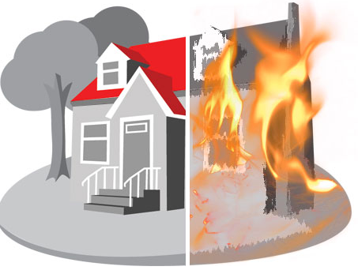

ПОЖАРНАЯ БЕЗОПАСНОСТЬ ЖИЛОГО ФОНДА

Пожар, как правило, представляет собой прямой результат действия или бездействия человека, от которого зависит сохранность имущества и, в первую очередь, человеческая жизнь.

Для того чтобы произошел пожар, необходимо наличие трех условий:

горючее
вещество
(сгораемые материалы)

окислитель
(кислород в воздухе и др.)
источник
возгорания
(огонь, искры и др.)

К наиболее часто встречающимся горючим веществам относятся дерево, бумага, ткани, полимеры и синтетика. Все они довольно широко используются в быту. Наш быт невозможно представить без использования газа, предметов химии и нефтепродуктов. Кроме того, пожарную нагрузку увеличивают строительные и отделочные конструкции помещений, выполненные из горючих материалов.
Источники возгорания также имеют место в нашем быту. К ним относятся спички, сигареты, газовые и электрические приборы, системы отопления и электроустановки.
К окислителю относится кислород, в достаточном количестве находящийся в воздухе.

Основные причины возникновения пожаров
в осенне-зимний период

- Неосторожное обращение с огнем.
- Нарушение правил устройства и эксплуатации электрооборудования.
- Неисправность и неправильная эксплуатация приборов печного отопления.
- Использование открытых источников огня.

ТРЕБОВАНИЯ ПОЖАРНОЙ БЕЗОПАСНОСТИ
ПРИ ИСПОЛЬЗОВАНИИ ОТКРЫТОГО ОГНЯ

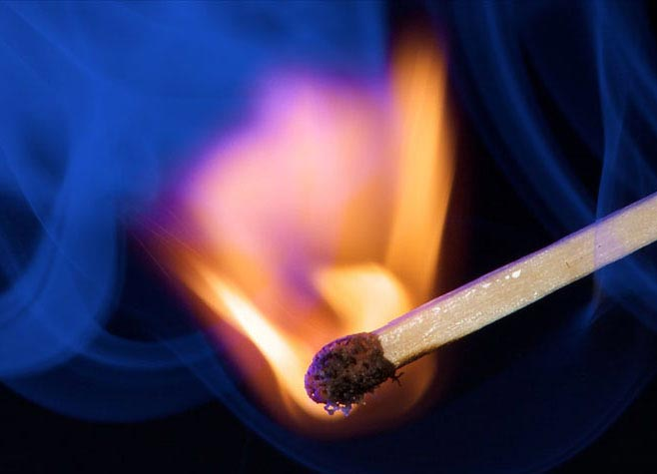
Горящая спичка и сигарета становятся источниками зажигания горючих веществ на большинстве происходящих пожаров. Как правило, незатушенными, они роняются на домашнее имущество, нагревая его до температуры воспламенения. Дымящаяся сигарета при попадании на постель или тканевую обивку мебели вызывает интенсивное выделение смертельных для человека газообразных продуктов горения синтетических материалов. Поэтому курение в постели недопустимо.
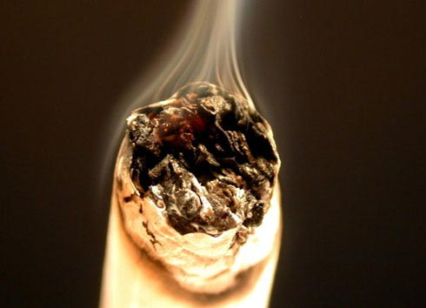
Прежде чем выбросить спичку или сигарету дождитесь исчезновения не только пламени, но и дыма. Это правило следует соблюдать в любых жизненных ситуациях. Для сбора окурков и использованных спичек используйте несгораемые баночки и пепельницы.
Не пользуйтесь открытым огнем на чердаках и в кладовых, вблизи легковоспламеняющихся и горючих жидкостей, предметов бытовой химии и газовых баллонов, мест хранения сена и топлива, имущества и других горючих материалов. Зажженные свечи устанавливайте на негорючую подставку или подсвечник, не оставляя без присмотра. Не отогревайте источниками открытого огня (факелом, паяльной лампой) замерзшие трубы системы отопления. Пламя разогревает до температуры воспламенения большинство материалов, находящихся не только на аварийном участке, но и много дальше по длине трубопровода в местах примыкания к строительным конструкциям.

ТРЕБОВАНИЯ ПОЖАРНОЙ БЕЗОПАСНОСТИ
ПРИ ИСПОЛЬЗОВАНИИ ЭЛЕКТРООБОРУДОВАНИЯ

Каждый пятый пожар происходит из-за нарушения правил монтажа и эксплуатации электрического оборудования.
Основной причиной пожаров, возникающих от электрических сетей, является короткое замыкание. Оно происходит, когда два проводника без изоляции соединяются друг с другом. Участок мгновенно нагревается до температуры 2700 градусов, наблюдается интенсивное выделение искр и большого количества тепла. Если поблизости расположены горючие материалы, то они воспламеняются. Для защиты в электрических сетях устанавливают автоматические выключатели и предохранители с расчетной отключающей способностью. Правильно выбранный аппарат защиты своевременно отключит аварийный участок сети. Вот почему недопустимо использование так называемых "жучков", пробочных предохранителей, имеющих вместо перегоревшей плавкой вставки токопроводящую проволоку.

Неисправный предохранитель с «жучком»

Распространенным нарушением правил монтажа является прокладка незащищенных проводов и кабелей со сгораемой оболочкой непосредственно по сгораемым конструкциям. К сгораемым веществам относятся полихлорвинил, различные типы пластмасс и резин. Не допускается применение телефонных проводов в сети с напряжением 220 вольт и более. При прокладке проводов с горючей изоляцией по сгораемым конструкциям используют фарфоровые ролики, изоляторы. Правильным способом является прокладка проводов в трубах или по несгораемому материалу. Запрещено крепить провода гвоздями, заклеивать их обоями или окрашивать.
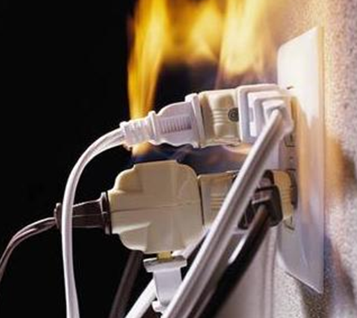
Правила устройства электроустановок требуют осуществлять соединения и ответвления проводов в соединительных коробках при помощи сварки, пайки, опрессовки. Это надежный способ уберечься от больших переходных сопротивлений. По этой же причине опасно использовать поврежденные розетки, выключатели, вилки. Ни в коем случае не соединяйте между собой провода различного сечения и марки разнородных металлов. Например, особенность соединения алюминиевых и медных жил заключается в самопроизвольном ослаблении контакта и разогрева проводов. Не подвешивайте электрические лампы непосредственно на проводах, без потолочных крючков или других держателей.
Для каждой электрической нагрузки подбирается проводник определенного сечения. Если сечение меньше расчетного, то провод будет нагреваться до температуры воспламенения изоляции. Это может произойти, если в одну розетку включить одновременно несколько электроприемников, ввернуть лампу большой мощности или использовать электроприборы кустарного производства.
Нередко пожары в электросети возникают на вводе в здание. Вода попадает в место прохода проводов через строительные конструкции и при замерзании расширяется. В совокупности с механическим трением и натяжением повреждается изоляция проводов, ослабляются соединительные контакты, и возникает аварийный режим. Поэтому прокладку проводов через наружные стены осуществляйте по крепежным штырям через втулку, согнутую на конце.

ТРЕБОВАНИЯ ПОЖАРНОЙ БЕЗОПАСНОСТИ
ПРИ ИСПОЛЬЗОВАНИИ ЭЛЕКТРИЧЕСКИХ
БЫТОВЫХ ПРИБОРОВ И ТЕХНИКИ

Проблема предотвращения пожаров, возникших от электробытовых приборов, становится все более актуальной. Такие пожары происходят каждый день.
Нормальная работа обеспечивается правильным и безопасным устройством самих приборов. Поэтому ни в коем случае не используйте самодельные приборы, изготовленные кустарным способом, а также приборы с просроченным сроком службы. Их ремонт доверяйте только квалифицированному мастеру.
Особую опасность представляют собой электронагревательные приборы. Утюги должны быть обеспечены несгораемой подставкой, исправным терморегулятором и световой индикацией. Конструкция подставок играет решающую роль в безопасной эксплуатации приборов. Лучше всего задерживают тепло подставки, выполненные из алюминия или других белых металлов, с экраном. Подставки в виде плит из керамики или кирпича не могут служить должной теплоизоляцией при длительно включенных утюгах.
Изоляция проводов не должна быть пересохшей или поврежденной. Ножки обогревателей должны быть снабжены токонепроводящими каблучками, спираль конструктивно защищена от механических повреждений. Соприкосновение обогревателей с мебелью и имуществом вызывает тепловое воспламенение. К такому же результату приводит оплошность людей, когда шнур питания попадает в зону теплового излучения.
При эксплуатации приборов периодически проверяйте плотность контактов в местах соединения шнура к клеммам и вилкам. Не оставляйте без присмотра включенные электроприборы. Не включайте несколько мощных токоприемников в одну розетку. При покупке электроприборов и электротехники обязательно ознакомьтесь с мерами безопасности, изложенными в заводских инструкциях и паспортах.
Помните, что сложная современная бытовая техника требует заземления. Для этого промышленностью налажен выпуск соответствующих розеток.
Телевизор должен быть установлен в проветриваемом месте, вдали от тепловых приборов, иметь калиброванные предохранители и стабилизатор напряжения. Уходя из дома, приучитесь вынимать шнур питания из розетки. Не допускается установка телевизоров в мебельные стенки при отсутствии хорошей вентиляции вокруг телевизора.
При первых признаках возникновения аварийного режима (запаха горелой изоляции, дыма) отключите телевизор от сети, выдернув вилку из розетки. Если горение не прекратится, то следует залить очаг загорания водой, накрыть плотным материалом и сообщить о случившемся в пожарную охрану. В случае интенсивного горения телевизора необходимо покинуть помещение во избежание отравления высокотоксичными продуктами горения.
Электрические приборы и техника невечные, непременно наступит момент наступления неисправности. Если аварийный режим наступит в ваше отсутствие, то может возникнуть пожар.
Поэтому не оставляйте без присмотра электрические приборы, находящиеся под напряжением, тем более на ночь.
Монтаж электроустановок и электросетей могут производить только лица, имеющие для этого достаточную квалификацию.
Все электроустановки должны иметь надежную защиту от токов короткого замыкания и других отклонений от нормальных режимов работы, которые могут привести к пожарам и загораниям. Запрещается применение для этого самодельно изготовленных предохранителей «жучков».
Следует обращать также внимание на плотность контактов в местах соединения проводов (жил кабелей) между собой и присоединения их к клеммам.
В процессе эксплуатации электроустановок запрещается:
- пользоваться электропроводкой с поврежденной изоляцией и неисправными электроприборами;
- применять электронагревательные приборы без специальных несгораемых подставок, достаточно изолирующих сгораемые элементы от нагревания;
- прокладывать плоские электропровода с пластиковой изоляцией в неотапливаемых помещениях и по сгораемому основанию без асбестовой подкладки;
- завязывать электропровода в узлы, петли, оттягивать электролампы с помощью веревок и шпагата, подвешивать абажуры и люстры непосредственно на электрических проводах, обертывать лампочки бумагой или тканью;
- пользоваться электрическими сетями, проложенными «времянкой».
Статистика пожаров, возникших из-за неисправности в электропроводке, показывает, что большинство проблем возникает из-за неправильной установки электрооборудования. Большинство мужчин считают себя специалистами в области электричества и модернизируют домашнюю электросеть, пользуясь подручными материалами. Рано или поздно непрофессионально сделанные соединения, неправильно подобранный кабель, «жучки» в предохранителях приведут к пожару. Вот основные правила, которых вам нужно придерживаться, чтобы обезопасить вашу семью как от пожара, так и от электрических ударов:
- если при включении или выключении бытовой техники в розетку вы
видите искры, если розетки нагреваются при включении в сеть бытовой техники - это признак слабых контактов. Лучший способ предотвратить скорый
пожар - заменить розетку;
- помните, что предохранители защищают от коротких замыканий, но
не от пожара из-за плохих контактов.
Дешевые розетки и удлинители с рынка многократно увеличивают риск пожара. Не экономьте на безопасности и покупайте только сертифицированную электрофурнитуру.
Электроудлинители предназначены для кратковременного подключения бытовой техники, ни в коем случае не прокладывайте их по постоянной схеме. Нельзя прокладывать кабель удлинителя под коврами, через дверные пороги. Удлинителями с передавленной, потрескавшейся изоляцией пользоваться нельзя. Сразу после пользования удлинителем его следует отключать от розетки.
Если при включении того или иного электроприбора освещение становится чуть темнее, это верный признак того, что электросеть перегружена. Это совсем не обязательно связано со слишком тонкой проводкой. В большинстве случаев проблема кроется в небрежных скрутках электрических проводов или слабо затянутых контактах, а это - предвестник пожара. В данном случае нужно срочно вызывать электрика. Частое перегорание предохранителей может говорить о перегрузках в электрической сети.
Осветительные лампы нагреваются до очень высокой температуры, поэтому какой-либо контакт ламп с горючими материалами недопустим. Очень опасно, например, сушить полотенца и белье на абажурах, пользоваться лампами без абажуров.
При покупке обогревателя убедитесь, что он оборудован системой аварийного выключения (когда обогреватель перегревается или падает - он должен отключиться автоматически).
При включении обогревателей нельзя пользоваться удлинителями. При каждом включении обогревателя убедитесь, что шнур, штепсельный разъем в нормальном состоянии.
Во время работы обогревателя шнур не должен лежать сверху него. Если провод или штепсель нагреваются во время работы - немедленно отключите нагреватель и отсоедините от розетки.
Регулярно очищайте обогреватель от пыли - пыль может загореться.
Никогда не оставляйте ребенка в комнате, где включен обогреватель!

ТРЕБОВАНИЯ ПОЖАРНОЙ БЕЗОПАСНОСТИ,
ПРЕДЪЯВЛЯЕМЫЕ К СИСТЕМАМ ОТОПЛЕНИЯ

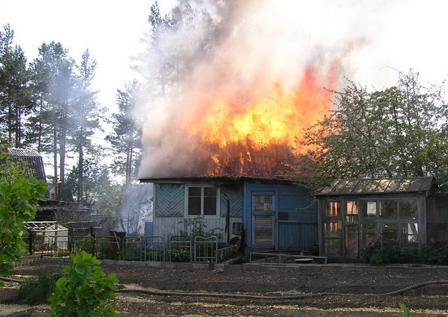
В садовых или частных домах допускается эксплуатация печей только на твердом топливе. Перед началом отопительного сезона все печи должны быть тщательно проверены и отремонтированы. Неисправные печи, камины и дымовые трубы нельзя эксплуатировать. Стенки дымовых каналов и труб должны быть выполнены только из кирпича и иметь толщину не менее 120 мм (кирпичом плашмя).
Для защиты пола, стен и перегородок от возгорания следует предусматривать:
- на сгораемом полу перед топочной дверцей длинной стороной вдоль печи металлический лист размером 0,7x0,5 м;
- изоляцию деревянной стены или перегородки, примыкающей под углом к фронту печи, штукатуркой слоем 25 мм по металлической сетке или металлическим листом кровельной стали по асбестовому картону толщиной 8 мм на высоту от пола до уровня 0,25 см выше верха топочной дверки.
Под каркасными печами и кухонными плитами на металлических ножках на сгораемом полу необходимо прибить лист кровельной стали по асбестовому картону толщиной не менее 10 мм. Высота металлических ножек у печей должна быть не менее 100 мм.
Расстояние от топочного отверстия печи до мебели, постелей и других сгораемых предметов должно быть минимум 1,25 м.
Поверхности отопительных приборов и домовых труб, обязательно побеленные, необходимо систематически очищать от пыли и другого горючего мусора.
Запрещается:
- пользоваться печами, каминами, имеющими трещины, неисправные дверки, недостаточные разделки (утолщения) у дымовых труб в местах их прохождения через деревянные перекрытия, а также между стенками печи и деревянными конструкциями стен и перегородок;
- применять для розжига печей бензин, керосин и другие легковоспламеняющиеся жидкости;
- перекаливать печи, сушить на них или возле них дрова, одежду и другие материалы;
- топить каменным углем печи, не приспособленные для этой цели;
- устанавливать печи в мансардных помещениях;
- устанавливать на дымовых трубах зонты и дефлекторы;
- применять для топки печей дрова, длина которых превышает размеры топливника, топить печи с открытыми дверками;
- топить печи в летний пожароопасный период;
- использовать для дымовых труб керамические, асбестоцементные и металлические трубы;
- устанавливать металлические печи, не отвечающие требованиям пожаробезопасности.

МЕРЫ ПОЖАРНОЙ БЕЗОПАСНОСТИ

ПРИ ЭКСПЛУАТАЦИИ ПЕЧНОГО ОБОРУДОВАНИЯ

В домах, имеющих печное отопление, необходимо обратить внимание на выполнение требований пожарной безопасности как при устройстве печей, так и при их эксплуатации.
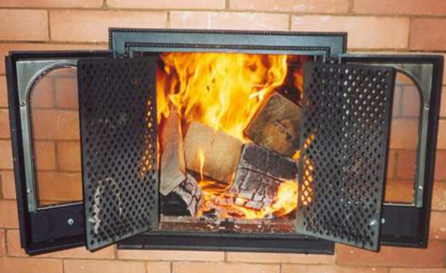
Нарушение правил пожарной безопасности при эксплуатации печного отопления - неизменная причина пожаров в период отопительного сезона. Существует закономерность: больше половины печных пожаров происходит в тех домах, где живут престарелые люди. И причиной тому - не только нарушение требований пожарной безопасности, а неосторожность из-за плохого зрения и памяти.
Причиной появления трещин и перекала стенок дымовых труб может быть горение сажи, скапливающейся в дымоходах. Строительные нормы и правила требуют, чтобы устройство любой печи соответствовало противопожарным требованиям.
Правила эксплуатации печей весьма просты. Следует подчеркнуть, что наиболее часто пожары происходят, когда печи оставляют без наблюдения во время топки.
В сильные морозы печи нередко топят длительное время, в результате чего происходит перекал отдельных частей печи. Если эти части окажутся соприкасающимися с деревянными конструкциями здания, то пожар неизбежен. Поэтому рекомендуется топить печь лучше два-три раза в день не более 1,5 часов, чем один раз длительное время. За 3 часа до отхода ко сну топка печи должна быть прекращена.
У печей, на перекрышах печей нельзя сушить бельё, другие горючие материалы, и, конечно, нельзя применять при растопке печи легковоспламеняющиеся и горючие жидкости. Такие случаи редки, но они обычно приводят к ожогам и гибели людей.
Нельзя выбрасывать непотушенные угли и золу вблизи строений.
Перед началом отопительного сезона каждую печь, а также стеновые дымовые каналы в пределах помещения и особенно дымовые трубы на чердаке и выше кровли необходимо побелить известковым или глиняным раствором, чтобы на белом фоне можно было заметить появляющиеся черные от проходящего через них дыма трещины.
Необходимо напомнить о категорическом запрещении оставлять малолетних детей у топящихся печей без присмотра взрослых.
На сгораемом полу перед топкой прибивается металлический лист размером не менее 0,5x0,7 метров. Топку выкладывают из огнеупорного кирпича.
Домовладельцы должны не реже одного раза в два месяца очищать от скопления сажи дымоходы комнатных печей. Мебель и другие горючие предметы нельзя располагать ближе 0,7 м от топящейся печи, а от топочных отверстий – не менее 1,25м.
Печь, дымовая труба в местах соединения с деревянными чердачными или междуэтажными перекрытиями должны иметь утолщение кирпичной кладки - разделку. Не нужно забывать и про утолщение стенок печи.
Печь должна иметь самостоятельный фундамент и не примыкать всей плоскостью одной из стенок к деревянным конструкциям. Между ними должен оставаться воздушный промежуток на всю высоту печи.
Дымоходы следует выводить выше конька крыши на 70 см.
Ни в коем случае нельзя растапливать печь дровами, по длине не вмещающимися в топку. По поленьям огонь может выйти наружу и перекинуться на ближайшие предметы, пол и стены. Необходимо следить за тем, чтобы дверцы топящейся печи были закрыты.
Нельзя применять для розжига печей керосин, бензин и другие горючие и легковоспламеняющиеся жидкости.
Нельзя хранить легковоспламеняющиеся и горючие жидкости, огнеопасные материалы и вещества вблизи печей.
Ремонтировать печь обязан домовладелец, а кладку печи должен выполнять квалифицированный специалист.
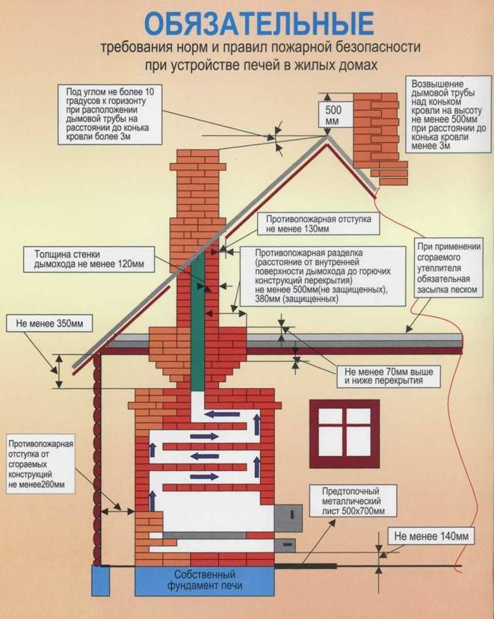

ТРЕБОВАНИЯ ПОЖАРНОЙ БЕЗОПАСНОСТИ
ПРИ ПРОВЕДЕНИИ ОГНЕВЫХ РАБОТ

Проведение огневых работ сопряжено с повышенной опасностью возникновения пожара. Поэтому это место следует очистить от горючих веществ и материалов в радиусе не менее 5 метров, защитить от попадания искр расположенные поблизости сгораемые настилы полов, отделку стен и потолков, а также обеспечить огнетушителем, ящиком с песком и лопатой или ведром с водой.
Пожарными замечено, что воспламенение горючих материалов наблюдалось даже спустя несколько часов после проведения огневых работ.
При проведении огневых работ запрещается:
- допускать к работе неквалифицированного работника;
- приступать к работе при неисправной или неиспытанной аппаратуре;
- использовать одежду и рукавицы со следами масел, жиров, бензина и других горючих жидкостей (кислород является сильным окислителем вышеуказанных веществ) при проведении газосварочных работ.
По окончании работы сварочная аппаратура должна отключаться. Ацетиленовые генераторы размещают не ближе 10 метров, а газовые баллоны на расстоянии не менее 5 метров от места проведения огневых работ. При такой удаленности обеспечивается безопасность против их взрыва. Допускается временная работа ацетиленовых генераторов в хорошо проветриваемом помещении. Баллоны с газами необходимо защищать от воздействия солнечных лучей, толчков, ударов, масел, жиров и красок.
Паяльные лампы следует заправлять и разжигать вне помещений. Во избежание их взрыва запрещается:
- применять различные виды и смеси горючего;
- заполнять лампу горючим более чем на 3/4 объема ее резервуара;
- отвертывать воздушный винт и наливную пробку у неостывшей лампы;
- накачивать воздух сверх допустимого давления, указанного в паспорте.
Металлы являются хорошими проводниками тепла. Во время отогревания систем отопления открытым огнем на поверхности труб достигается температура в несколько сот градусов, которая способна воспламенить невдалеке расположенные сгораемые конструкции. Поэтому отогревание замерзших труб запрещено производить открытым пламенем.

ТРЕБОВАНИЯ ПОЖАРНОЙ БЕЗОПАСНОСТИ
ПРИ ПРОВЕДЕНИИ СТРОИТЕЛЬНЫХ И РЕМОНТНЫХ РАБОТ

Большинство лаков и красок относятся к легковоспламеняющимся жидкостям, которые в смеси с воздухом могут образовывать взрывоопасные концентрации. Поэтому вблизи них запрещается курить и использовать другие источники открытого огня. Довольно часто возникают пожары во время разогревания мастик на газовых и электрических плитах.
Лаки и краски необходимо хранить в плотно закрытой таре, разбавлять и смешивать вне помещения, а производить работы при открытых окнах. Перед использованием веществ и материалов обязательно ознакомьтесь с требованиями безопасности, размещенными на этикетке.
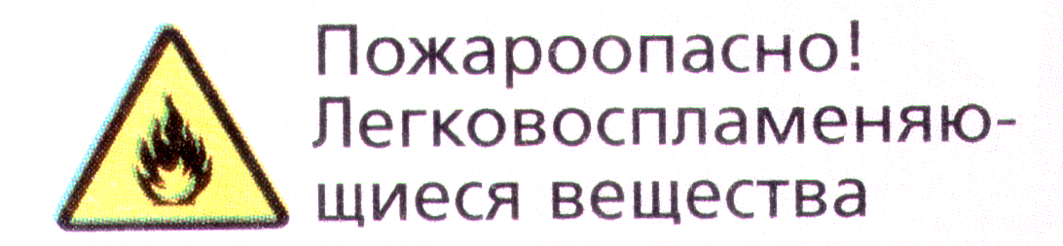
Знак "огнеопасно", размещаемый на упаковках легковоспламеняющихся и горючих веществ.

Производство работ внутри помещений с применением горючих веществ и материалов одновременно с огневыми работами, в том числе при курении, не допускается.
Не менее пожароопасными являются работы, связанные с подготовкой битумов и смол. Подогревание битумных составов следует производить в бачках с электроподогревом и ни в коем случае не на открытом воздухе. Не оставляйте без присмотра процесс варки и разогрева.
При проведении строительных и ремонтных работ обязательно держите под рукой первичные средства пожаротушения.

ТРЕБОВАНИЯ ПОЖАРНОЙ БЕЗОПАСНОСТИ
ПРИ ПРОВЕДЕНИИ ЭЛЕКТРОСВАРОЧНЫХ РАБОТ

Электросварочные работы, проводимые при ремонте помещений, представляют значительную пожарную опасность.
Электросварочные работы должны производиться в специально отведенных для этого вентилируемых помещениях.
Место для проведения сварочных работ в сгораемых помещениях должно быть ограждено сплошной перегородкой из несгораемого материала, причем высота перегородки должна быть не менее 2,5 м, а зазор между перегородкой и полом - не более 5 см.
Полы в помещениях, где производятся сварочные работы, должны быть выполнены из несгораемых материалов. Допускается устройство деревянных торцовых полов на несгораемом основании в помещениях, в которых производится сварка без предварительного нагрева деталей.
Подключение сварочного оборудования к сети разрешается только электрику с группой безопасности не ниже III.
В дождь и снег необходимо работать под навесом.
Электросварочные кабели должны располагаться от трубопроводов кислорода на расстоянии не менее 0,5 м, ацетилена - не менее 1 м.
При смене электродов их остатки (огарки) следует помещать в специальный металлический ящик.
Необходимо прокаливать электроды перед началом сварочных работ.
Работа сварочного агрегата разрешена при нагреве отдельных частей (трансформаторов, подшипников и т.д.) до температуры не более 75^{о}С.
Соединять сварочные провода следует при помощи опрессования, сварки, пайки или специальных зажимов.
Электроды должны быть заводского изготовления и соответствовать номинальной величине сварочного тока.
Конструкция электродержателя должна обеспечивать надежное зажатие и быструю смену электродов. Рукоятка должна быть сделана из негорючего диэлектрического и теплоизолирующего материала.
При проведении электросварочных работ запрещается хранение в сварочных кабинах одежды, ЛВЖ, ГЖ и других горючих материалов, а также соприкосновение электрических проводов с баллонами со сжатыми, сжиженными и растворенными газами.

